安徽大学20 10—20 11 学年第 2 学期
《网络原理》期末考试试卷（A卷）
（闭卷 时间120分钟）
一、选择题（每小题1分，共15分）
得分
1．在对千兆以太网和快速以太网的共同特点的描述中，以下哪种说法是错误的( )。
A）相同的数据帧格式 B）相同的物理层实现技术
C）相同的组网方法 D）相同的介质访问控制方法
2．下列哪种协议的目的是从已知IP地址获得相应的MAC地址( )。
A）TELNET B）HTTP
C）ARP D）RARP
3．允许数据在两个方向上传输，但某一时候只允许数据在一个方向上传输，称这种通信方式为( )。
A）并行 B）半双工 C）单工 D）全双工
4．以下关于IP 地址的描述，错误的是（ ）。
A）一主机同时连到两个网络时，必须有两个IP 地址，其net-id 必须不同。
B）路由器只根据目标IP地址的网络号转发分组。
C）Internet上的每个IP 地址都由因特网名字与号码指派公司ICANN进行分配。
D）用中继器或网桥连的LAN具有同样的net-id。
5．IEEE 802.3的 MAC 层协议（ ）。
A) 只要发送前信道空闲，就不可能发生碰撞。
B) 是一种无连接有确认的协议。
C) 边发送、边检测是否有碰撞发生。
D) 需要解决可靠传输问题。
6．主机发送一封电子邮件，在发送前必须进行数据封装，在生成一个分组后，接着( )。
A）分组沿着传输介质进行传输。 B）分组被转换成二进制格式。
C）分组被封装成帧。 D）分组被封装成段。
7．TCP连接三次握手机制用于解决的问题是( ) 。
A）决定每次能接收多少数据。 B) 为用户提供有效的可用带宽。
C）同步双方的初始序号。 D) 减少传输时延。
8．TCP和UDP使用( )对同一时间网络的不同会话进行跟踪。
A）IP地址。 B）MAC地址。
C）端口号。 D）网络号。

9. 判断以下哪个Ethernet物理地址是正确的？ ( )
A) 00-60-08-A6 B) 202.196.2.10
C) 01.50.B4 D) 00-60-08-00-A6-38
10．以下哪一组协议使用的是TCP协议？ （ ）
A) TELNET和FTP B) HTTP和DNS
C) RIP和SNMP D) BGP和TFTP
11．调制解调器（MODEM）的主要功能是＿＿＿
A）模拟信号的放大。 B）数字信号的编码。
C）模拟信号与数字信号的转换。 D）数字信号的放大。
12．IEEE 802.11的MAC的协议是（ ）
A) CSMA/CD B) CSMA/CA
C) CSMA/AD D) CSMA/DA
13．以下关于OSPF协议与RIP协议的描述，错误的是（ ）。
A) OSPF协议比RIP 协议的收敛性更好。
B) OSPF是一种链路状态的路由选择协议，RIP是距离向量协议。
C) OSPF协议不受某一家厂商控制，是公开发表的，适合于同一自治系统 之间进行路由交换；RIP是内部网关协议。
D) OSPF定时更新路由表，RIP按需要更新路由状态的信息。
14．以下哪一项不是IP v6对IP v4改进的措施（ ）
A) 扩展地址空间，采用128位地址。
B) 增加安全认证，对数据确认和加密，提高传输可靠性和安全性。
C) 提高服务质量，分组头部对业务类别分16级控制。
D) 支持单播和组播通信。
15．在常用的传输介质中，带宽最宽、信号传输衰减最小、抗干扰能力最强的一类传输介质是 。
A）双绞线 B）无线信道 C）光纤 D）同轴电缆

二、判定题（在括号中，正确打“√”，错误的打“×”，
得分
每小题1分，共10分）
( ) 1．电路交换无需先建立连接就能向其他主机发送分组，分组交换动态分配传输带宽，对通信链路逐段占用 。
( )2．对100Mb/s的以太网，其呑吐量的绝对上限值为100Mb/s。
( )3. 在数字传输系统中的PCM有两个互不兼容的国际标准，我国采用的是北美的T1标准。
( )4．对同一个域名向DNS服务器发出好几次的DNS请求报文后，每一次得到IP地址都是相同的。
( )5．根据交换技术原理，交换机中端口与端口的连接关系是根据待传输的数据帧的源地址来建立的。
( )6．拥塞控制与所有的路由器相关，与主机无关，只要进行拥塞控制就能避免网络性能恶化和死锁现象的发生。
( )7．组播与单播数据报的主要区别在于其源和目的地址是D类地址。
( )8．TCP以字节编号，也以字节为单位发送。
( )9．使用802.11系列协议的局域网也称为Wi-Fi,它利用不同的帧间间隔IFS定义优先级。
( )10．Telnet采用的通信模式是P2P模式。

三、简答题（每小题5分，共15分）
得分
- 简单解释FDM和TDM的含义及主要用途？ （5分）

2．对10 Mb/s 以太网而言，若前 64 字节没冲突，则后面会不会冲突？为什么？（5分）

3．设客户机C与服务器S间已经建立了全双工的TCP连接，在通信过程中，S 向C 发出的报文中“ACK = 1, ack = 501, rwnd = 100”目的是什么？主要含义是什么？(其中rwnd表示receiver window) （5分）

四、计算题（共40分）
得分
1．收发两端之间的传输距离为1000km，信号在媒体上的传播速率为2×10⁸m/s。
试计算以下两种情况的发送时延和传播时延：
- 数据长度为10⁷ bit，数据发送速率为100 kb/s。 （5分）
- 数据长度为10³ bit，数据发送速率为1Gkb/s。
从以上计算结果可以得出什么结论？ （5分）
2．网络结构如图所示，网桥B₁和B₂分别有两个接口（接口1和接口2）。一开始，两个网桥中中的转发表都是空的，然后有以下各站向其它站发送了数据：A发给E，C发给B，D发给C，B发给A。
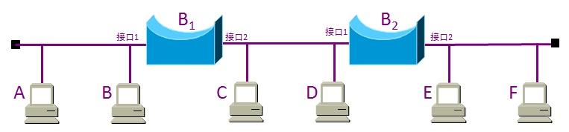
- 将有关数据填写在下表中： （8分）
发送的帧 | B₁的转发表 |  | B₂的转发表 |  | B₁的处理 | B₂的处理
发送的帧 | 地址 | 接口 | 地址 | 接口 | B₁的处理 | B₂的处理
A→E
C→B
D→C
B→A
- 此网络中有几个冲突域？有几个广播域？ （4分）

- B和E是否在同一个广播域下，如果在，请说明理由；如果不在，用什么方式可以使它们处于一个广播域下？ （3分）

3．假定网络中的路由器A的路由表如下：
目标网 距离 下一跳路由器
N1 4 B
N2 2 C
N3 1 F
N4 5 G
现在A收到C发来的路由信息：
目标网 距离
N1 2
N2 1
N3 3
N4 7
(1) 写出路由器A的邻居路由器的名称。 (3分)
(2) 试求路由器A 更新后的路由表，并请详细说明原因。 (10分)
(3) 该题更新路表所采用的是距离矢量算法还是链路状态算法？ (2分)
五、综合题（20分）
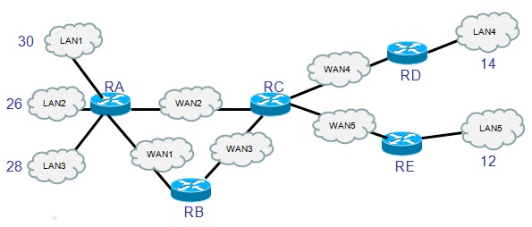
某公司的网络拓扑结构如图所示，公司分配到的网络前缀是210.208.10/24和211.168.20/24,每个局域网旁边标明的数字是局域网上的主机数。
得分
计算并回答以下问题：
- 分析该公司一共有多少个网络段，相应地需要多少个网络前缀？ ( 5分)
- 不采用变长子网掩码进行网络地址的分配是否可以？若不可以，请说明理由；若
可以，请给出一种分配方案。 (8分 )
- 如果WAN1,WAM3的带宽均为2Mbps,WAN2, WAN4, WAN5的带宽均为1Mbps,采用RIP协议，分析从LAN1到LAN5的最短路径是什么？代价是多少？( 4分 )
- 如果图中的WAN均为公开的因特网，不租用电信专线，可以通过什么技术来实现LAN1到LAN5的安全通信？ (3分)

